*** Pailles apéritives ***
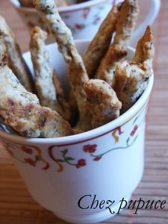
Ingrédients pour une trentaine de pailles :

- 80g de farine
- 25g de beurre demi sel
- 30g de parmesan râpé
- 1càc de jus de citron
- 40ml d'eau froide
- 2càs d'herbes de provence
- sel
Préparation:
1) Dans une terrine, mélangez la farine, le sel et les herbes.
2) Ajoutez le beurre coupé en petits dés et ajoutez le parmesan et le jus de citron. Mélangez bien.
3) Formez une boule et laissez la reposer une heure au réfrigérateur.
4) Etalez ensuite la pâte de manière à ce qu'elle ne soit pas trop épaisse.
5) Découpez des languettes de 10cm de long et 0.5cm de largeur.
6) Torsadez les pailles et déposez les pailles sur une plaque allant au four et enfournez à 200° jusqu'à ce qu'elles soient dorées soit 10 min environ.
chez pupuce http://www.recettesdepupuce.canalblog.com

